Poděkování!
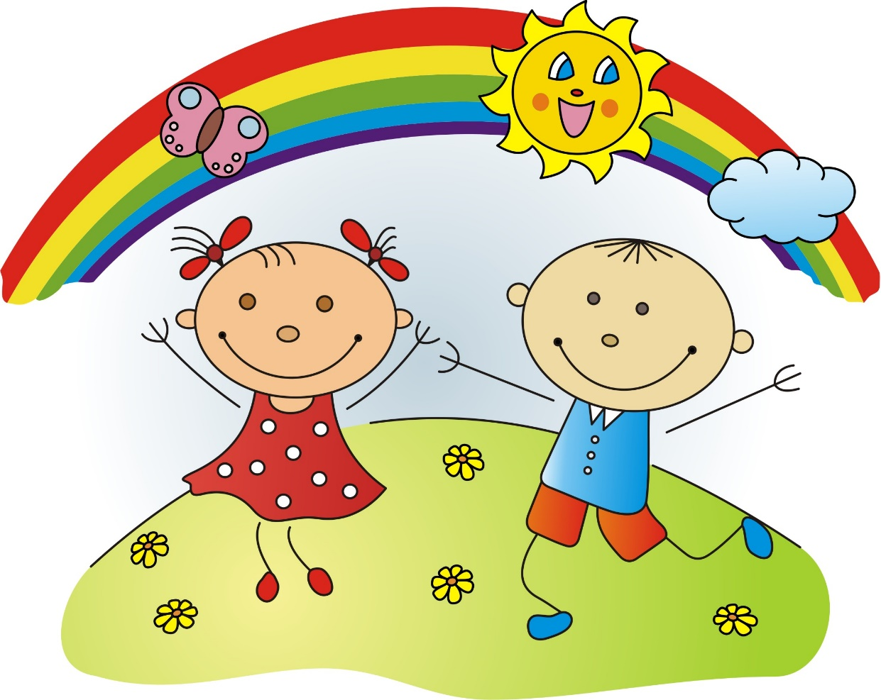
Chtěli bychom velmi poděkovat níže uvedeným, za skvěle prožité odpoledne, za pomoc při zazimování zahrady, kterou jste nám poskytli, za krásné výrobky, které jste si vyrobili a za velké množství dobrot, které jste donesli. Moc si vážíme Vaší spolupráce! Děkujeme! Učitelky od Žluťásků.
Gorecká
Kasnarovi
Marklovi
Pichovi
Pražákovi
Ratajovi
Štelmákovi

